TEXTO INFORMATIVO COMPLEMENTAR XIV
Tipos de solo

TurmaMista2009
O que é o solo?
O solo é a camada mais superficial da terra e é composto por sais minerais dissolvidos em água; seres vivos e rochas em decomposição.
Fonte: http://pt.wikipedia.org/wiki/Solo (Adaptado)

Como se formou o solo?
A formação dos solos demorou milhões de anos. Uns formaram-se por acção das cheias dos rios, outros por acção dos ventos e, outros ainda, pela actividade dos vulcões. Por acção desses elementos, por acção do homem e de outros seres vivos, os solos vão-se transformando. Quando chove muito, a água arranca materiais da superfície do solo e faz neles sulcos. Também o vento, quando é muito forte, vai arrancando as terras, deslocando-as, em poeiras, para outros locais. Este desgaste do solo, feito pela água e pelo vento, chama-se erosão.

Características dos solos
Há solos onde as plantas crescem bem. Esses solos, normalmente:
- São profundos e armazenam água;
- Têm argila, areia e húmus (material formado por restos de animais e plantas);
- Na maior parte das vezes são de cor escura e mais moles (dureza);
- São esponjosos (textura), deixando entrar o ar e a água (permeabilidade);
- Podem ser cultivados pelo homem (solo arável).
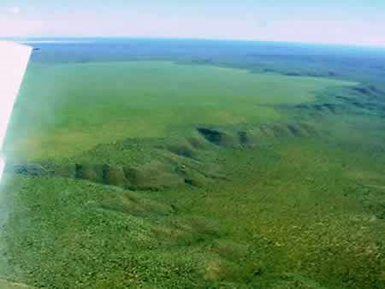
Fonte: Descobrir o meio 3

Solo arável

Fonte: http://www.bndes.cnpm.embrapa.br/imagens/orig/aereagr.jpg

Há outros solos em que as plantas não crescem bem. Estes solos, normalmente:
- São secos, pedregosos ou arenosos (textura);
- São de cor clara e muito duros (dureza);
- Não deixam entrar com facilidade a água (permeabilidade) e o ar;
- Nas partes em que têm mais vegetação são pouco profundos
- Não servem para ser cultivados pelo homem (solo não arável).
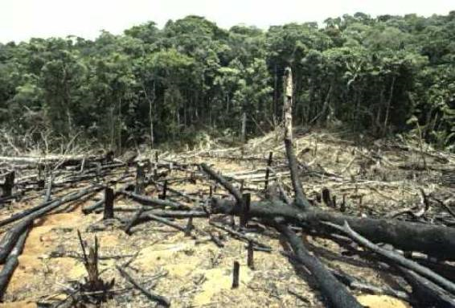
Fonte: Descobrir o meio 3

Fonte: http://campus.fct.unl.pt/afr/ipa_9899/grupo0018_altglobais/desflore_files/image003.jpg

Há diferentes tipos de solo e cada um tem características próprias. São elas a cor, textura, dureza, permeabilidade e dureza.

Tipos de solo
Existem 5 tipos de solo: arenoso, argiloso, siltoso, humífero e calcário.
Solo arenoso:
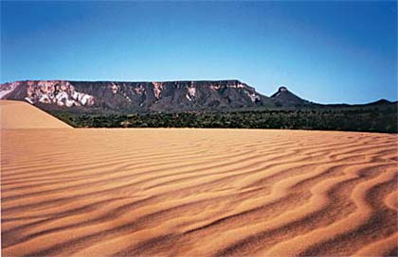
É formado principalmente por areia. As plantas e os microorganismos vivem com dificuldade neste tipo de solo pois é pouco húmido. É um solo permeável pois os grãos de areia têm bastante espaço entre si, facilitando a passagem da água.

Solo argiloso:
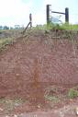
É formado por argila. Armazena mais água que o arenoso, pelo que é menos permeável. Como os grãos são menores e estão mais juntos dificultam a passagem da água.

Solo siltoso:
Apresenta uma grande quantidade de silte e a erosão ocorre com facilidade. As suas partículas são muito leves e pequenas.
Solo humífero:
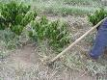
É um solo fértil, arável. Tem uma grande quantidade de uma matéria, o húmus, o que lhe dá uma coloração escura e aumenta a sua capacidade de reter água.

Solo calcário:
Apresenta bastante calcário. Deste solo é retirado um pó branco ou amarelado, que pode ser utilizado na fertilização dos solos destinados à criação de plantas e animais.
Este solo também fornece matéria-prima para a fabricação do cimento.
Fonte: http://pt.wikipedia.org/wiki/Solo#Solos_arenosos (Adaptado9

